Nome:___________________________________ N.º:_____ Ano:_____ Turma:_____
Ficha n.º____
Data: _____ / _____ / _____

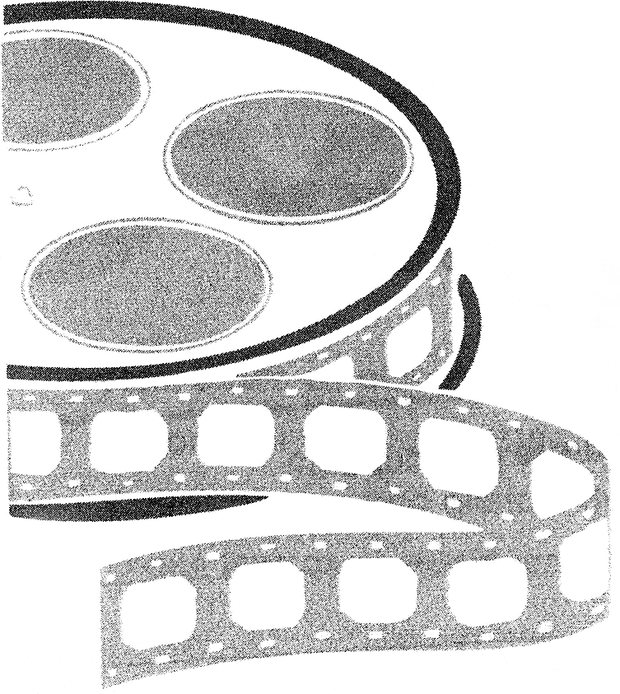 | Vou fazer um filme
  Imagina que vais fazer um filme. Ao leres o guião, reparas que ele tem algumas falhas. Não descreve as características dos dois actores principais: o “bom aluno” e o “mau aluno”. – Mas o filme tem de ser feito! E agora?
  Resolves então dar uma ajuda ao autor do guião. Faz uma lista com as principais características de cada um deles para entregares aos actores.

Que características tem:
O “bom aluno”  ____________________________  ____________________________  ____________________________  ____________________________  ____________________________ | O “mau aluno”  ____________________________  ____________________________  ____________________________  ____________________________  ____________________________

Se fosses um dos actores do filme, qual o papel que gostarias de representar? Porquê?
______________________________________________________________________
______________________________________________________________________
______________________________________________________________________

E qual o papel que assumes na vida real?
______________________________________________________________________
______________________________________________________________________

